Ferienprogramm für die jugendlichen Tennisspieler

Am Freitag, 12.06.09 und Samstag, 13.06.09 jeweils von 10.00 bis 15.00 Uhr, da-zwischen Mittagessen, stand für 16 Kinder zwischen 10 und 16 Jahren auf unserer Traumanlage Tennis pur auf dem Programm. Die Kinder, Trainer und Übungsleiter sowie 1. Vorstand Uli Götz waren mit großer Begeisterung beim Üben von Grund-schlägen, Technik, Taktik usw. dabei.
Die Organisation und Verköstigung waren von Jugendleiterin Marion Prinzing und Sportwart Josef Fischer perfekt vorbereitet. Nach diesem großartigen Erfolg freuen sich alle schon auf die 2 Tage im Jahr 2010.
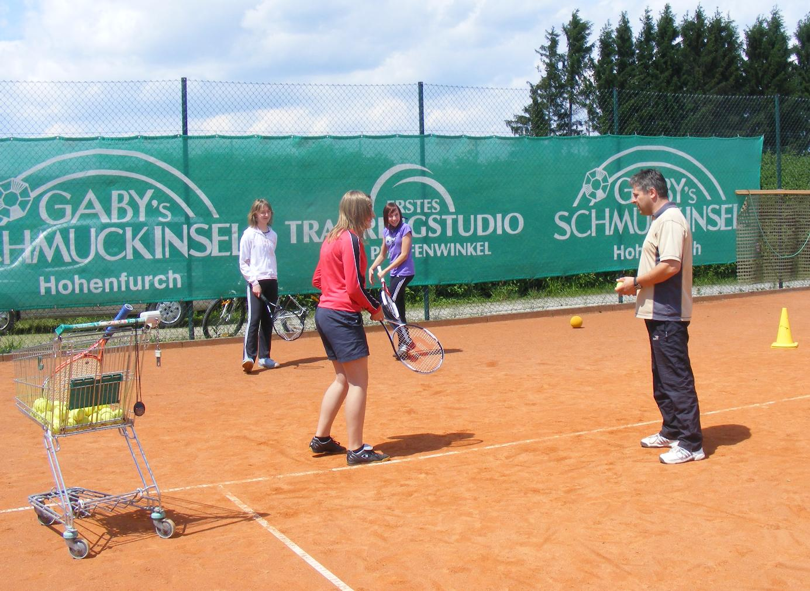


Übungsleiter Uli Götz bei einer Übung

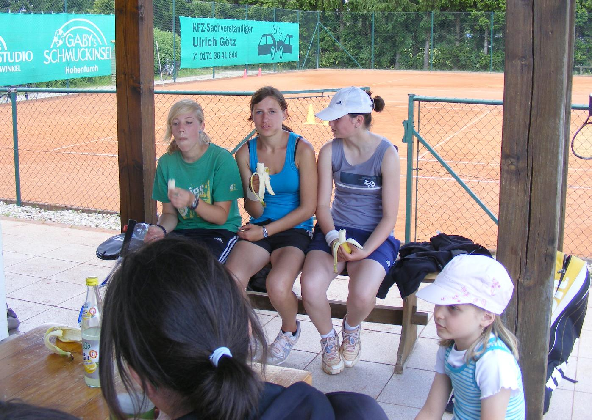

Stärkung wie die Profis

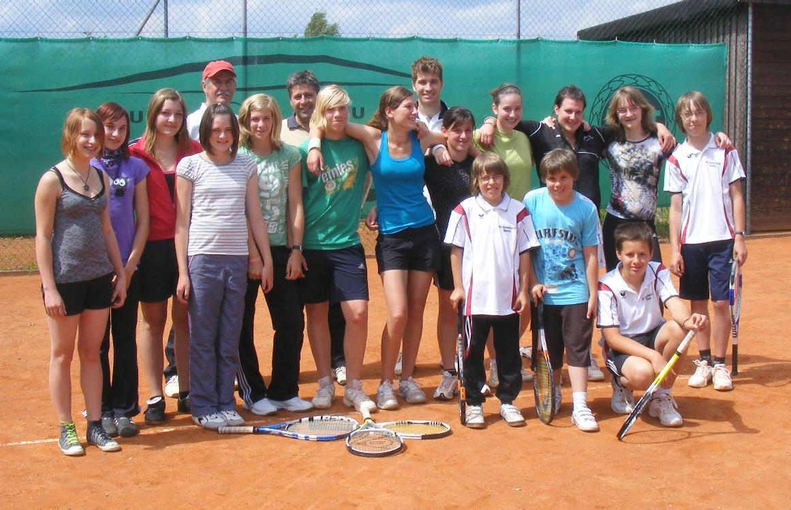

Die Teilnehmer



Die verschiedenen Trainingsgruppen und ihre Trainer

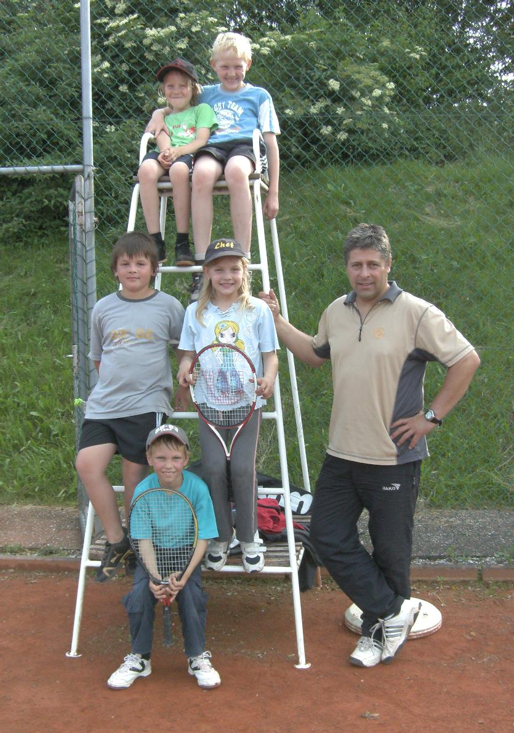



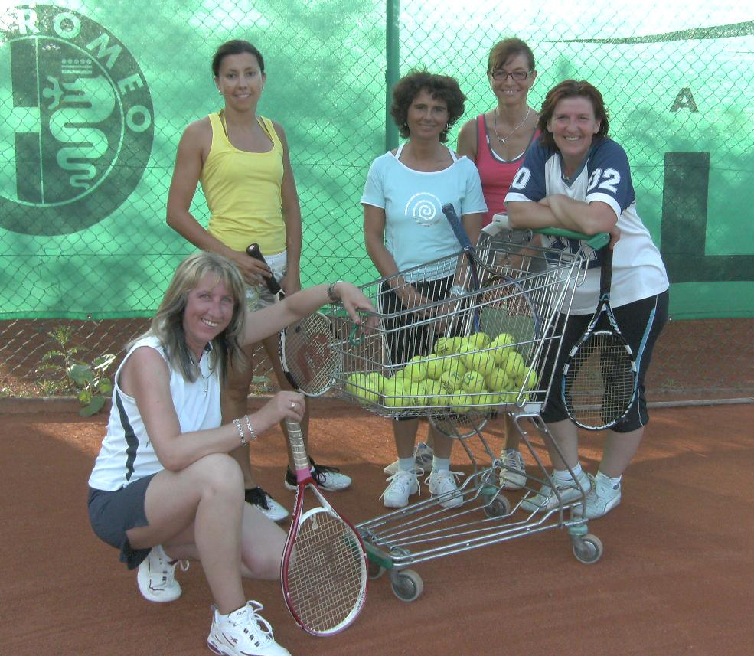

Trainer Uli Götz mit den
Bambini (Montag 17.00-18.00 Uhr)

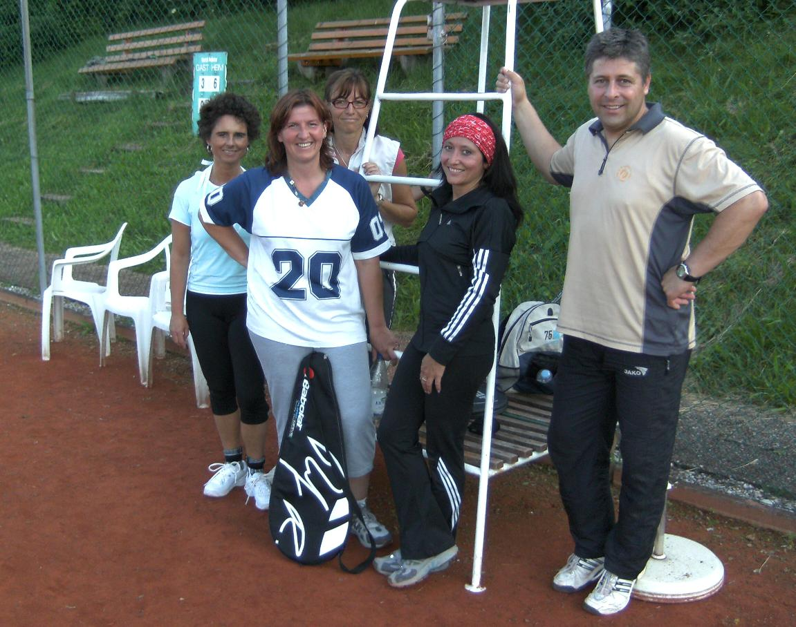



und den Anfängern Erwachsene
(Montag 18.00-19.00 Uhr)

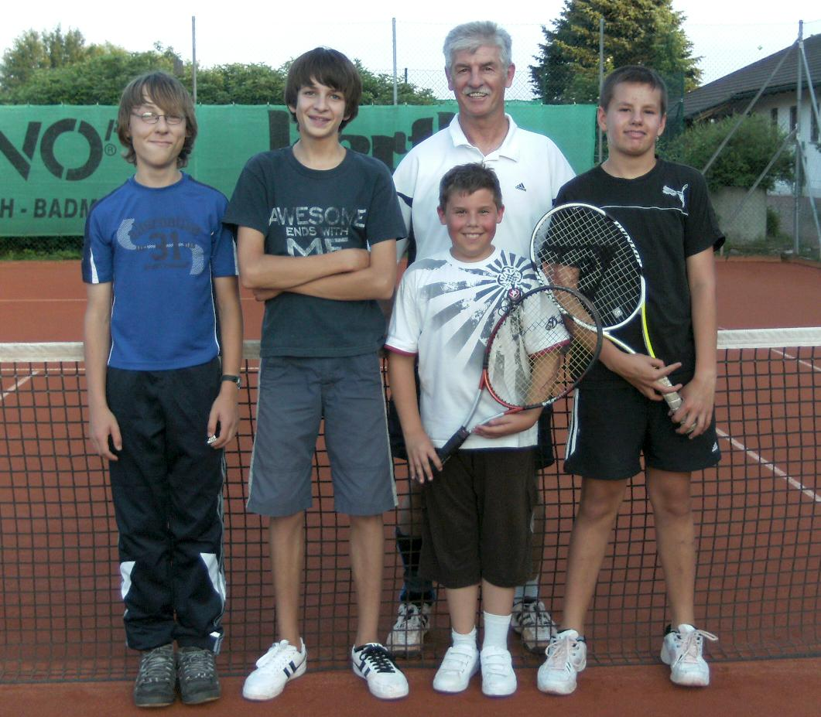



Trainer Ronny Walter und die Knaben
(Montag 19.00-20.00 Uhr)

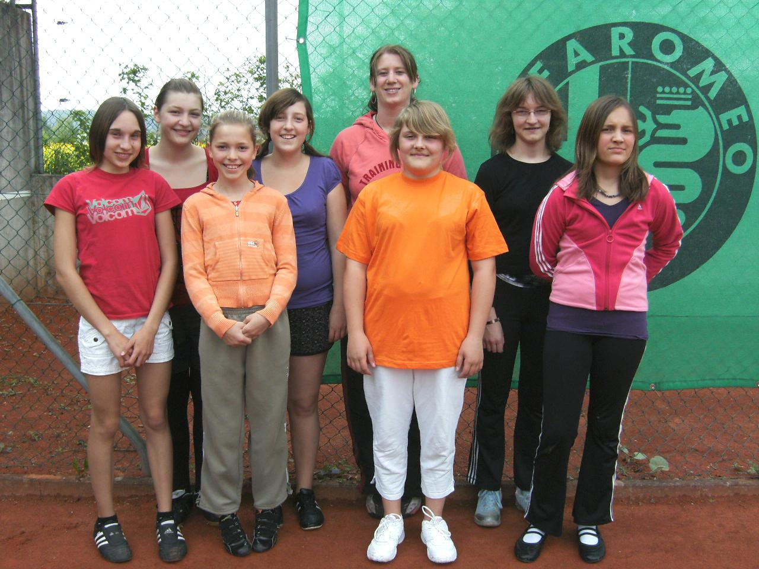

Claudia Fischer mit einer Mädchengruppe (Mittwoch 17.30-18.30 Uhr)



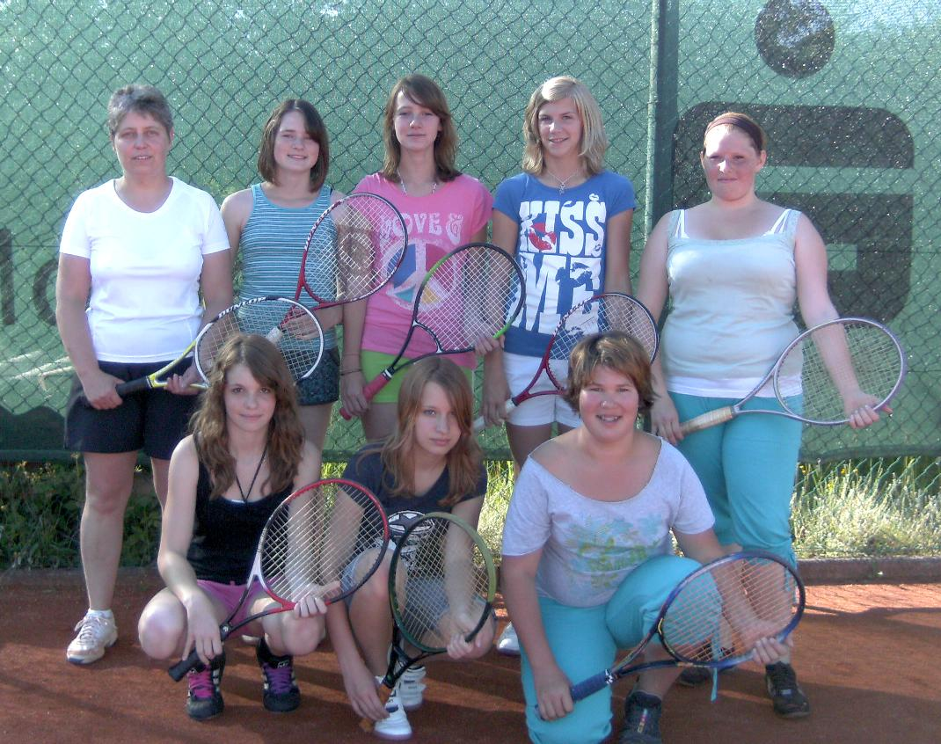

Coni Götz mit der
anderen Mädchengruppe
(Mittwoch 17.30-19.00 Uhr)

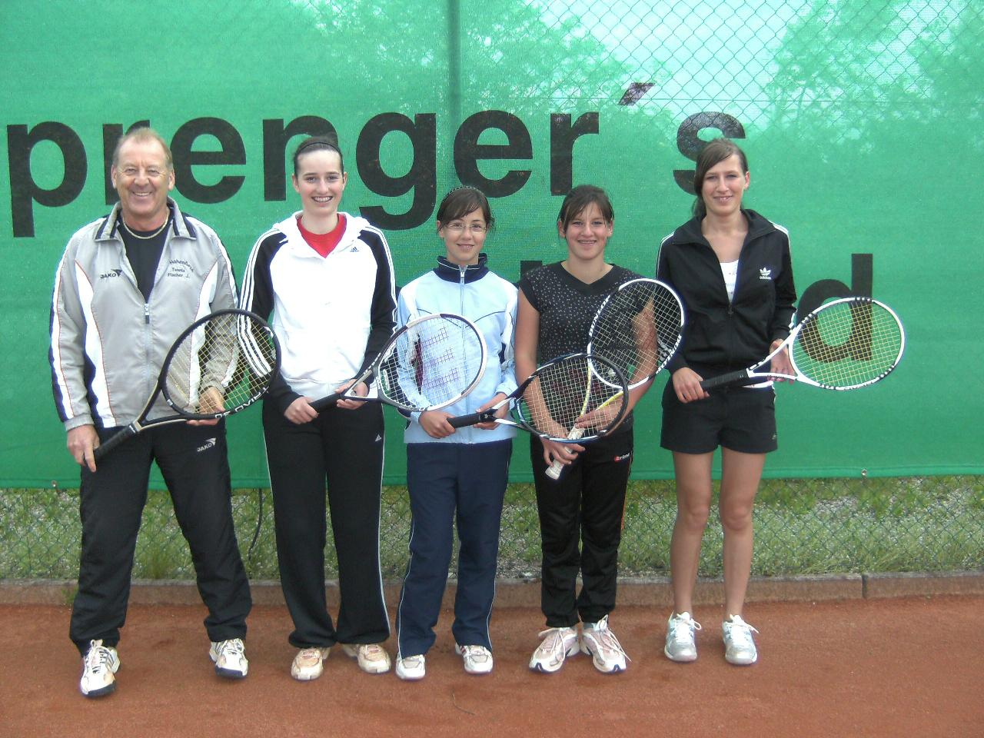



Trainer Josef Fischer mit den Juniorinnen
(Donnerstag 16.30-17.30 Uhr)

Die jüngsten Anfänger mit ihren Trainerinnen

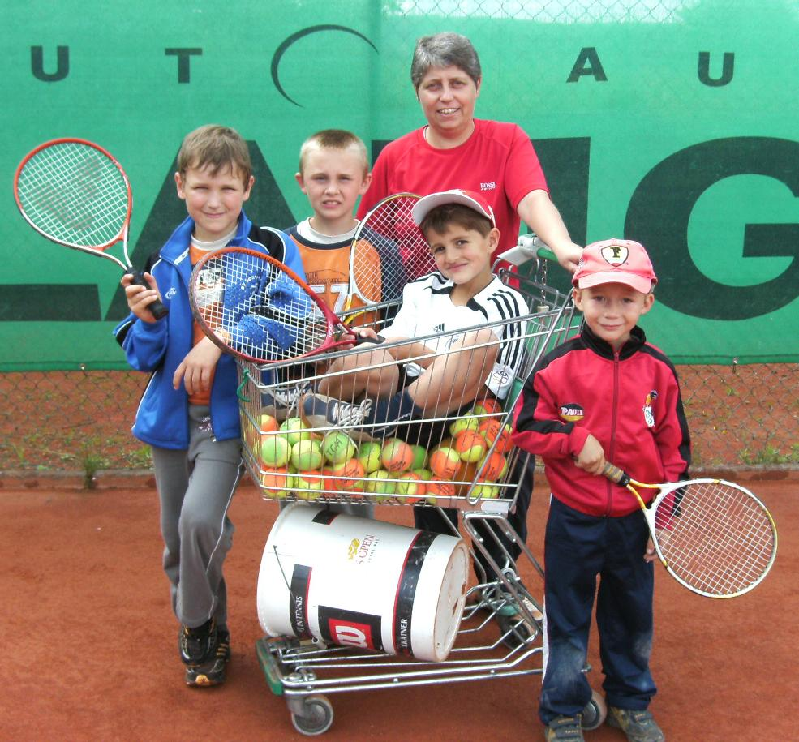
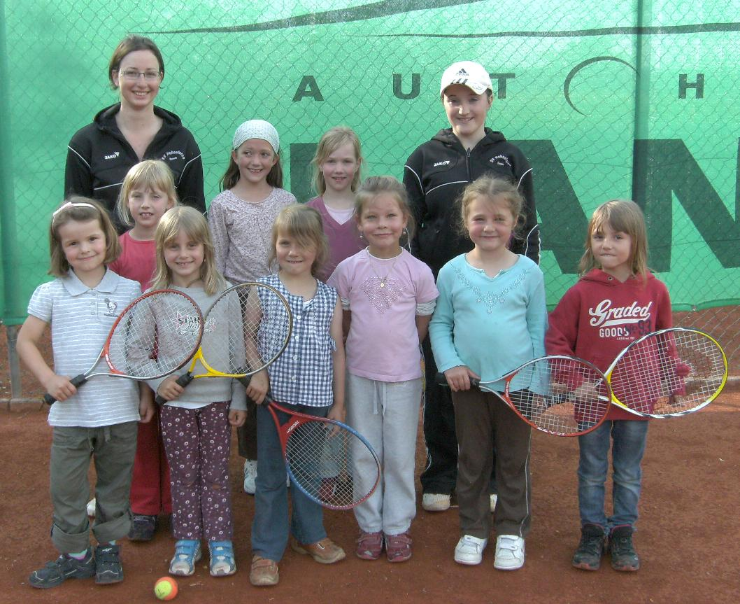


Verena Götz und Regina Hefele Coni Götz
(Freitag 16.00-17.00 Uhr) (Donnerstag 16.00-17.00 Uhr)

Neue Trikots für die Knaben, Junioren und Damen

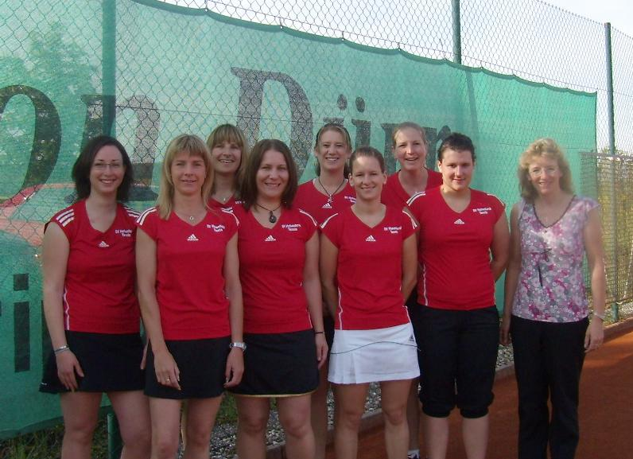

Die Damenmannschaft freut sich über neue Trikots. Zu verdanken haben sie dies der Firma

Krippen Dürr.

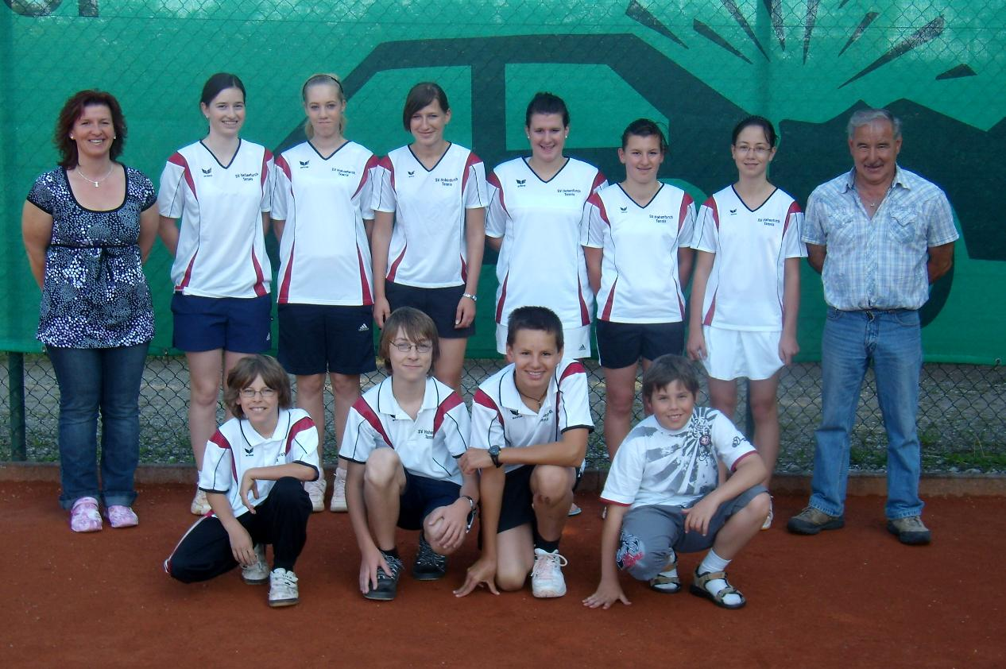

Ebenso bedanken sich die
Knaben und Junioren bei

Marion’s Blumenstube

und beim

Hohenfurcher Getränke-
markt

für die neuen Trikots.

Die Stockschützen und ihre Turnierergebnisse

Bezirksliga Süd Herren Sommer 2009

Am Samstag, 16. Mai, wurde in der Peitinger Eishalle die "Bezirksliga Süd Herren Sommer 2009" auf Kunststoffbelag ausgetragen. In der Besetzung Tobias Robl, Konrad Heinrich, Dieter Kreutterer, Manfred Schmid und Peter Schießl erwischte unser Team einen guten Start und setzte sich von Beginn an auf einen Aufstiegsplatz. Doch wie so oft in der Vergangenheit ließ nach der ersten Hälfte des Turniers die Konzentration nach und man rutschte ins Mittelfeld ab. Bei einem Sieg im letzten Spiel gegen den SV Bernried wäre der Aufstieg wieder möglich gewesen, doch leider wurde das Spiel in der letzten Kehre unglücklich mit 11:13 verloren. Am Ende wurde ein guter 7. Platz mit je 6 gewonnenen und verlorenen Spielen und einem Unentschieden erreicht. Trotz des verpassten Aufstieges (Ziel an diesem Tag war der Klassenerhalt) wurde im Anschluss in der Stockhütte noch ausgiebig ge-feiert!

Ergebnisliste

Platz | Mannschaft | Punkte |  |  | Note/Diff. |   Stockpunkte
1. | ESC Uffing II | 22 | : | 4 | 1,741 | 235 | : | 135
2. | TSV Peiting III | 20 | : | 6 | 1,629 | 233 | : | 143
3. | SV Bernried III | 16 | : | 10 | 1,041 | 178 | : | 171
4. | ESV Bad Bayersoien | 14 | : | 12 | 1,000 | 185 | : | 185
5. | ASV Sindelsdorf | 14 | : | 12 | 0,995 | 183 | : | 184
6. | TSV Schongau | 14 | : | 12 | 0,988 | 170 | : | 172
7. | SV Hohenfurch | 13 | : | 13 | 1,114 | 186 | : | 167
8. | ESTV Eschenlohe II | 12 | : | 14 | 1,110 | 202 | : | 182
9. | SV Unterhausen | 12 | : | 14 | 1,024 | 174 | : | 170
10. | SC Burgrain | 11 | : | 15 | 0,728 | 150 | : | 206
11. | SV Polling III | 10 | : | 16 | 0,914 | 171 | : | 187
12. | SST Seeshaupt | 10 | : | 16 | 0,762 | 157 | : | 206
13. | TSV Schwabbruck | 9 | : | 17 | 0,841 | 164 | : | 195
14. | EC Unterammergau | 5 | : | 21 | 0,587 | 121 | : | 206
15. | ESV Weilheim II | 0 | : | 0 | (entsch.)
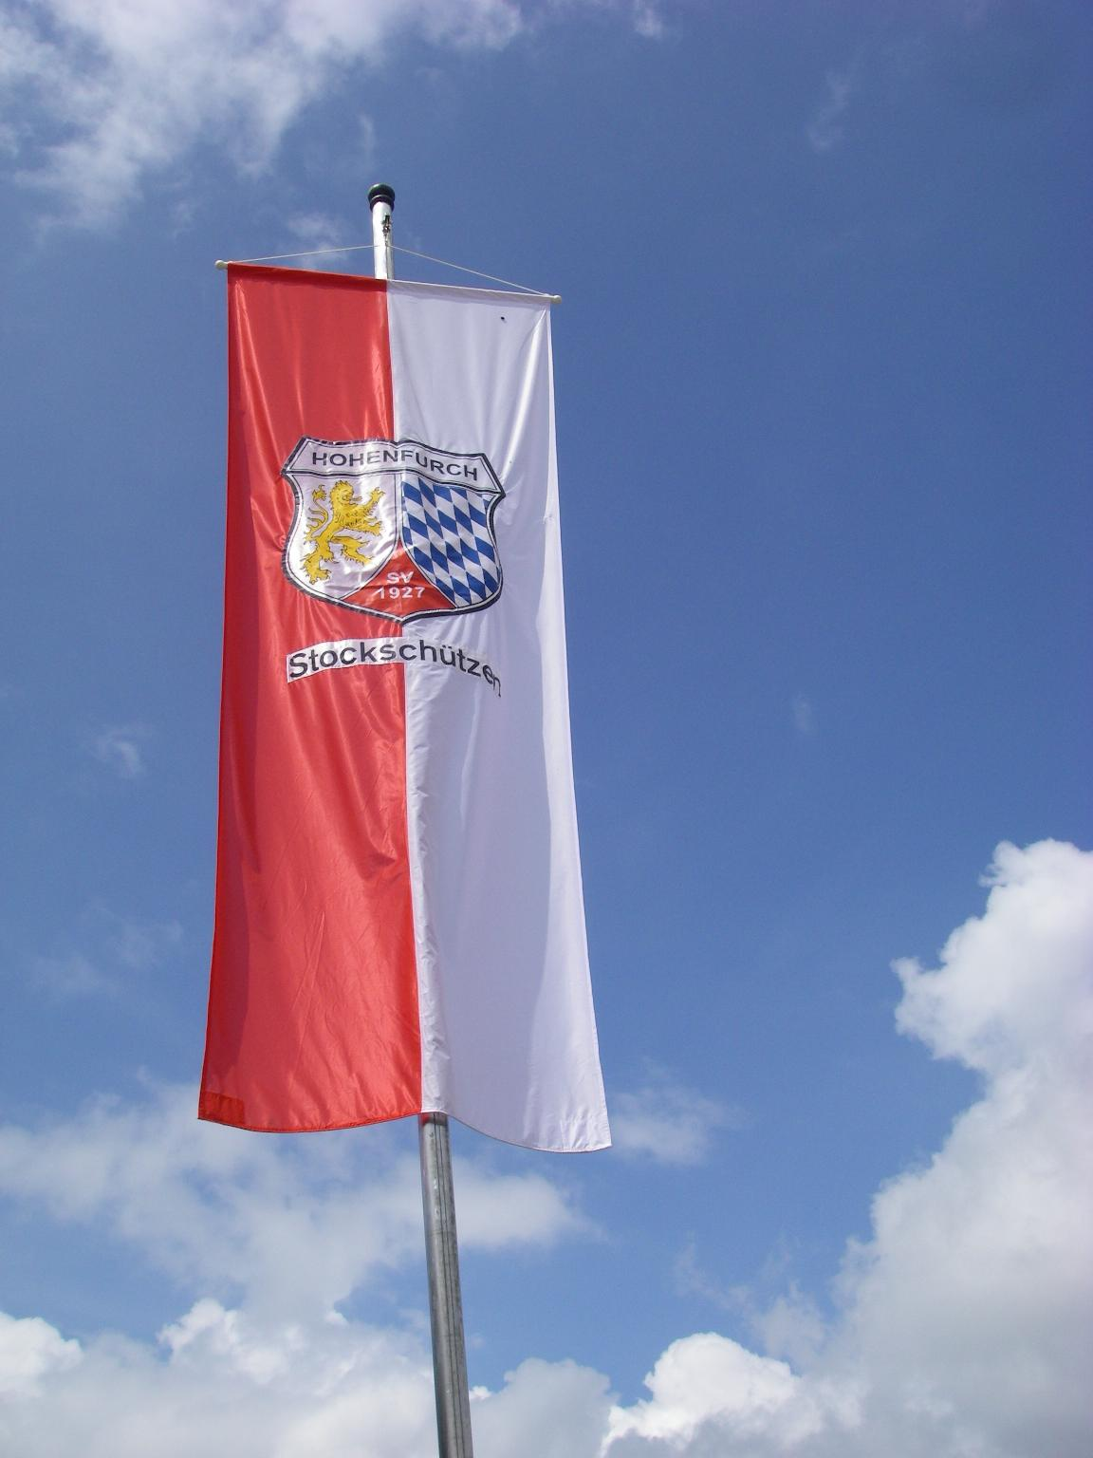

Bezirks-Pokal Jugend U19..........................
Am 24. Mai 2009 wurde auf der Asphaltanlage in Aschheim bei München der Bezirks-Pokal Jugend U19 ausgetragen. Erstmals fuhren zwei Mädchen mit auf ein Turnier. Fiona Engelhardt, Magdalena Piller, Alexander Grimm, Tobias Maier und Tobias Robl wollten an diesem Tag etwas "reißen" wie sie sagten. Im ersten Spiel gegen Ettal errangen sie einen klaren Sieg, im zweiten Spiel gegen Bayrischzell aber bereits die erste Niederlage. Gegen die vermeintlich schwachen Mannschaften ver-loren sie ihre Spiele und gegen die starken Gegner wurden die Spiele gewonnen. Der Sieger Hartpenning wurde mit 30:0 abgefertigt, am Ende belegten sie den 4. Platz mit der besten Stocknote von allen.
Betreuer Hubert Fichtl war mit seinen Schützlingen dennoch zufrieden.
Und verrissen haben sie auch noch etwas, allerdings nur zwei Hosen.

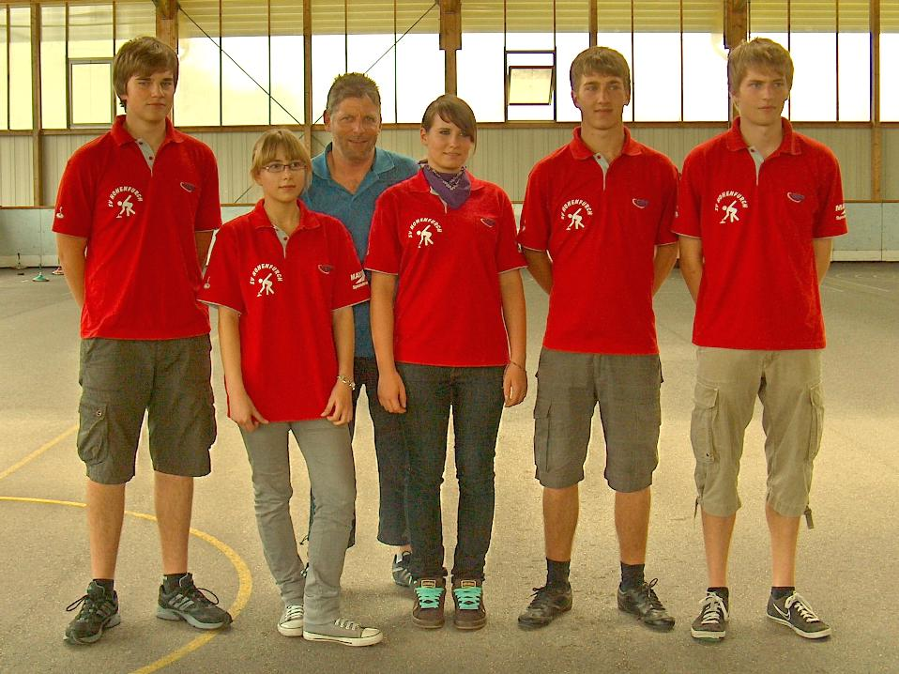

Ergebnisliste

Platz | Mannschaft | Punkte |  |  | Note/Diff. | Stockpunkte
1. | TSV Hartpenning | 10 | : | 2 | 1,295 | 101 | : | 78
2. | EC Benediktbeuren | 8 | : | 4 | 1,319 | 91 | : | 69
3. | SSC Jachenau | 8 | : | 4 | 0,938 | 75 | : | 80
4. | SV Hohenfurch | 6 | : | 6 | 1,357 | 95 | : | 70
5. | EC Ettal | 4 | : | 8 | 1,091 | 84 | : | 77
6. | EC Fischbachau | 4 | : | 8 | 0,806 | 79 | : | 98
7. | EV Bayrischzell | 2 | : | 10 | 0,531 | 60 | : | 113

Stockschützen - Herren-Turnier in Hohen-furch am 26. Juni

Zum Herren-Turnier am Freitag, 26. Juni, auf den heimischen Stockbahnen traten
11 Mannschaften an. Der Wettergott hatte ein Einsehen und so bescherte pünktlich zum Turnierbeginn bestes Wetter. Die Moarschaft Tobias Robl, Manfred Schmid, Peter Schießl, Tobias Maier und Konrad Heinrich spielte ein ausgeglichenes Turnier und erreichte mit 5 Siegen und 5 Niederlagen den 7. Platz. Gute Vorbereitung und fleißige Helfer sorgten wie immer für einen reibungslosen Ablauf des Turnieres.

Ergebnisliste
Platz | Mannschaft | Punkte |  |  | Note/Diff. | Stockpunkte
1. | SV Fuchstal | 17 | : | 3 | 2,640 | 235 | : | 89
2. | EC Planegg-Geisenbr. | 16 | : | 4 | 2,724 | 207 | : | 76
3. | TSV Peißenberg | 14 | : | 6 | 1,703 | 189 | : | 111
4. | SV Untermeitingen | 12 | : | 8 | 1,338 | 174 | : | 130
5. | SV Kinsau | 12 | : | 8 | 1,093 | 165 | : | 151
6. | TSV Schwabbruck | 10 | : | 10 | 1,281 | 173 | : | 135
7. | SV Hohenfurch | 10 | : | 10 | 0,741 | 123 | : | 166
8. | SST Seeshaupt | 9 | : | 11 | 1,007 | 151 | : | 150
9. | ESC Uffing | 6 | : | 14 | 0,751 | 130 | : | 173
10. | SV Erpfting | 4 | : | 16 | 0,342 | 77 | : | 225
11. | BSC Oberhausen | 0 | : | 20 | 0,224 | 63 | : | 281



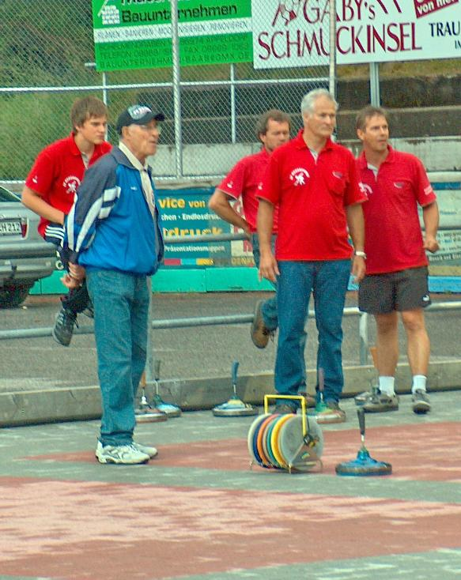


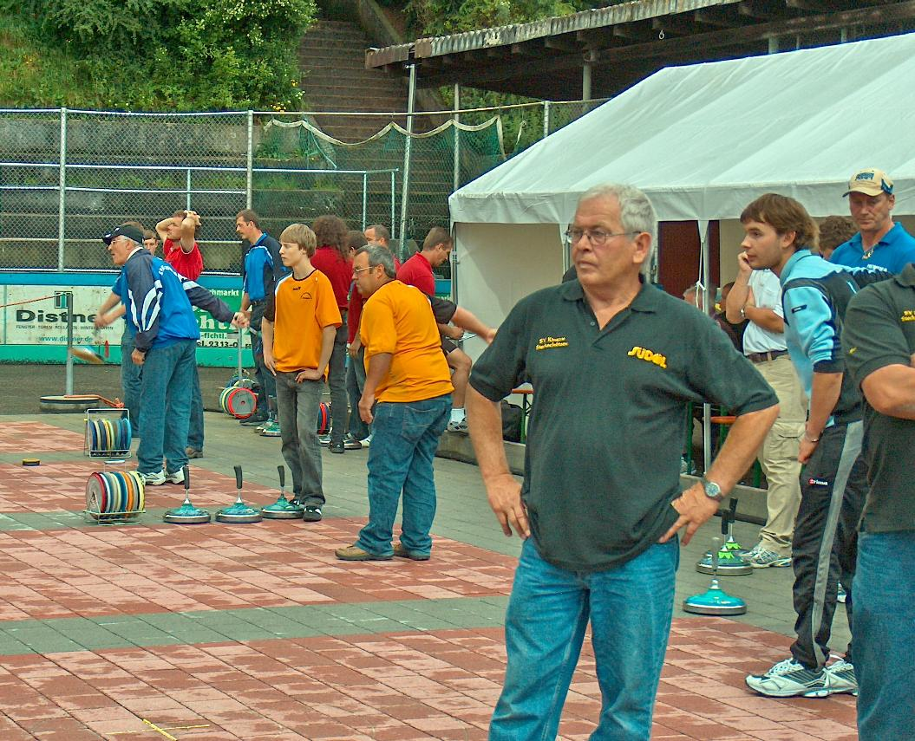

Stockschützen - Jugend-Turnier in Hohen-furch am 28. Juni

Sportlich das ehrgeizige Ziel nicht erreicht, veranstaltungstechnisch Top! Der SV Hohenfurch stellte 2 Mannschaften und belegte die Plätze drei und acht. Trotzdem ziehen die Verantwortlichen des SVH ein positives Fazit! Schon während der ersten Spiele war an den Mienen einiger Spieler abzulesen, dass dieses Turnier sportlich gesehen nicht unbedingt zu jenen gehören würde, an das man sich in Hohenfurch noch länger erinnern wird. Hohenfurch II beschließt das Turnier als guter dritter hinter den stark aufspielenden SV Fuchstal und dem SV Untermeitingen. Die erste Garnitur erwies sich als guter Gastgeber und lies den anderen Mannschaften den Vortritt! Trotzdem zieht die Führungsriege der Stockschützen eine positives Fazit. Es war einfach wichtig, den neuen jungen Spieler/innen Spielpraxis zu vermitteln und an das Wettbewerbsgeschehen heranzuführen, der sportliche Erfolg hat dabei im Hinter-grund gestanden. Ein gelungenes Wochenende nach dem Herren-Turnier am Freitag wurde am Sonntag Vormittag durch unser Jugend-Turnier bei nahezu perfekten Bedingungen mit gutem Wetter, tollen Bahnen, guter Stimmung, einem fehlerlos leitenden Schiedsrichter Bark Detlef (Sonny) und einem kostenlosen Essen nach Turnierende für alle Teilnehmer abgeschlossen. Auch wenn dem SVH bei diesem Turnier nicht der ganz große Wurf gelungen ist, so lassen die Leistungen einiger Nachwuchsspieler doch auf gute Zeiten für den Stocksport in Hohenfurch hoffen.

Ergebnisliste
Platz | Mannschaft | Punkte |  |  | Note/Diff. | Stockpunkte
1. | SV Fuchstal | 13 | : | 1 | 3,059 | 156 | : | 51
2. | SV Untermeitingen | 12 | : | 2 | 4,694 | 169 | : | 36
3. | SV Hohenfurch II | 9 | : | 5 | 1,190 | 100 | : | 84
4. | BSC Oberhausen | 9 | : | 5 | 1,163 | 107 | : | 92
5. | TSV Peiting | 6 | : | 8 | 0,741 | 86 | : | 116
6. | TSV Schwabbruck | 5 | : | 9 | 0,703 | 78 | : | 111
7. | SV Polling | 2 | : | 10 | 0,295 | 43 | : | 146
8. | SV Hohenfurch I | 0 | : | 12 | 0,340 | 53 | : | 156




